迎接火爆避暑季 丰都寄递业严阵以待

“炎炎夏日旺避暑”。重庆这座“火锅”城市在夏季的“热情奔放”让各位游客趋向于寻找清凉避暑之地“降降火”。丰都南天湖旅游度假区、九重天旅游景区、江池横梁、太平坝乡、都督乡等“天然空调”已经成为避暑圣地。今年7月将举行第七届避暑音乐季，多场活动不断地吸引游客的目光。5月来丰旅游人数325.48万人次，同比增长8.52%，预计夏季来丰旅游人数将达1000万人次。人潮的汹涌在时刻考验着丰都寄递业，丰都寄递业严阵以待，迎接避暑季。

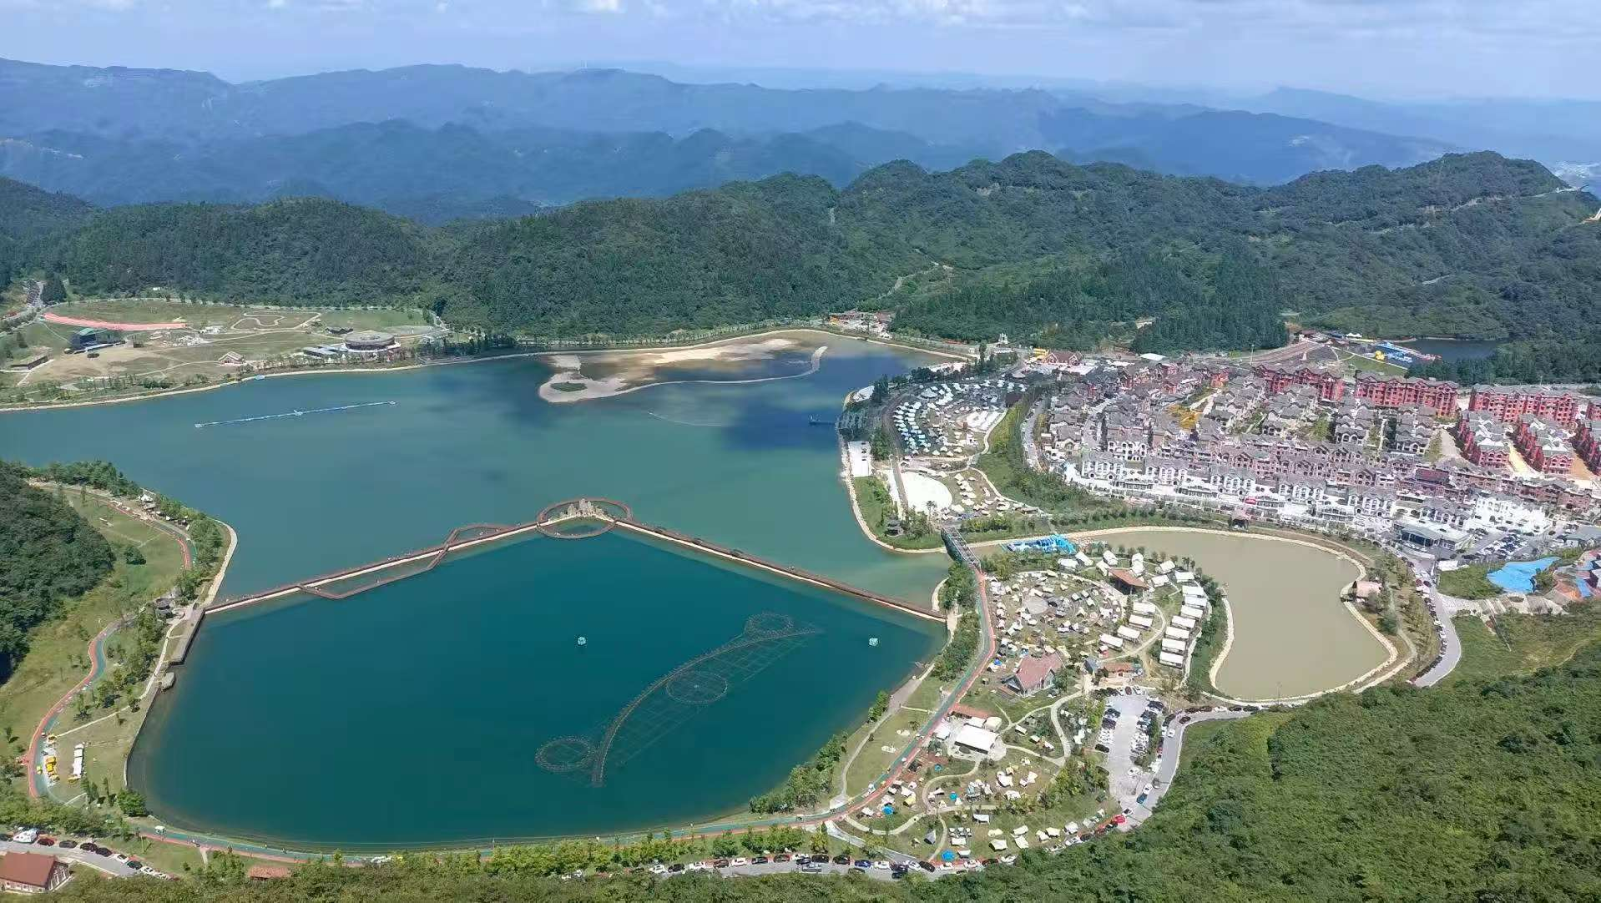南天湖景区夏季俯拍图

一、科学设置站点，满足避暑寄递需求

**一是**在南天湖旅游度假区、九重天旅游景区、江池横梁等各大避暑景区增设16处快递站点，满足游客寄递需求。**二是**为方便沿江游、自由行和个性化旅游，中邮丰都分公司逐步在沿江村镇、旅游重点镇、大镇等设置50处综合便民服务站点。三**是**开通移动收寄点，在旅游大巴上设置专门收寄处，游客在购买后放置在大巴上统一存放运送到快递站点。

二、严控运送时效，坚守速运必达口碑

**一是**严格控制延误率，客运企业与快递企业根据各自的时限要求，严格把控客车带邮件和邮车路线运行时间。**二是**延长营业时间，针对夏令时昼长夜短和游客晚上出行等特点，适时延长营业时间。**三是**邮快合作，中邮丰都分公司与社会快递企业在太平坝乡、都督乡开行邮快合作线路，用一车实现共配，降低返程空载率，提高运送时效的同时，为企业降本增效。

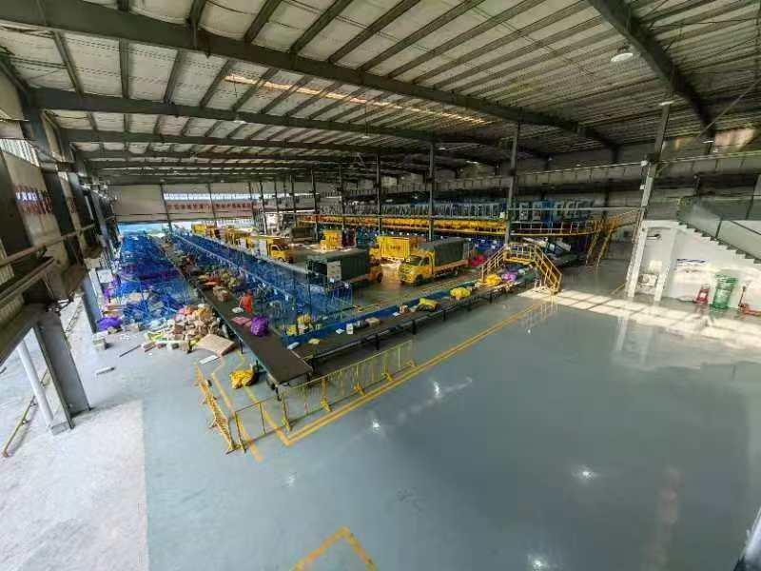丰都望腾物流有限公司分拣中心正在进行包裹分拣装车

三、精准物资采购，积极应对避暑旺季

**一是**购买投递车辆，丰都望腾为应对避暑旺季的寄递需求，购买6辆新能源货车组成货运专线，运送游客包裹。**二是**更新投递设备，渝运集团丰都分公司为生活必需品配送中心购买立体货架，通过垂直存储的设计，提升空间利用率；精准定位、分类存储，优化货物管理；集成智能设备和动态存储管理，提高自动化率，立体货架将降低50%的人力成本，运维成本降低20%。**三是**统筹地方农特产品。中邮丰都分公司与“新农人”、“共富农场”、电商平台等主体合作，采取地接的方式及时集中采购农产及相关设备入库，为避暑旺季农产预计销售额暴增做准备。

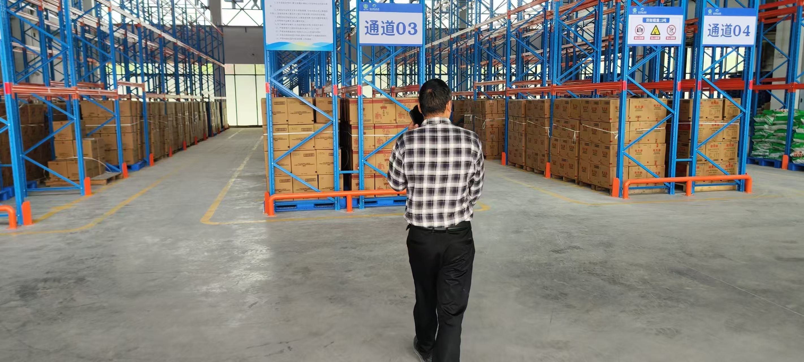渝运集团丰都分公司生活必需品配送中心立体货架

四、升级服务举措，打造便民出行“暖心网”

**一是**站点服务升级。在各大旅游景点设置“旅游服务台”，提供线路咨询、票务协助、行李寄存服务，增设遮阳棚、充电桩、自动售货机等便民设施。**二是**特殊群体关怀。开通老年人、残疾人绿色通道，提供优质乘车服务，60岁以上老人凭身份证可享景区专线票价优惠。**三是**智慧出行赋能。完善“交运通”小程序功能，实现全县公交实时查询、电子客票扫码乘车全覆盖，高峰时段平均候车时间缩短至15分钟以内。四是邮政快递进小区。协调小区物业，设置8个小区邮政快递投递点。

四、深化协同联动，构建全域旅游“大交通”

建立“交通+文旅＋邮政”联动机制，整合景区直通车、旅游包车、邮政快递等多种资源。与公安、气象部门建立应急响应预案，针对暴雨、山洪等极端天气，实时发布道路管制信息及绕行方案，确保游客出行安全有序。

丰都县交通运输委将持续以“游客需求”为导向，不断创新服务模式，提升保障能力，为打造“山水丰茂、物产丰盛、人文丰厚”的旅游名城提供坚实交通支撑，让八方游客乘兴而来、平安而归。